В русском языке 33 буквы, и 23 из них вызывают затруднение из-за свойств зеркальности, а именно:
Б, В, Г, Е, И, К, Р, С, Ц, Щ, ы, ь, ъ (элементы прописываются справа)
З, Л, У, Ч, Э, Я (элементы прописываются слева)
- Выкладывание букв из палочек с фиксированием внимания на том, в какую сторону направлена буква, где расположены элементы и в каком количестве.
- Определение букв, написанных на спине, руке, на ладони ( пальцем медленно проводить контур буквы), в воздухе ( с закрытыми и с закрытыми глазами). Для более младших детей можно использовать это упражнение, рисуя вместо букв знакомые им геометрические фигуры (круг, квадрат, треугольник).
3. Нахождение недостающих элементов букв. Игра «Буква сломалась»
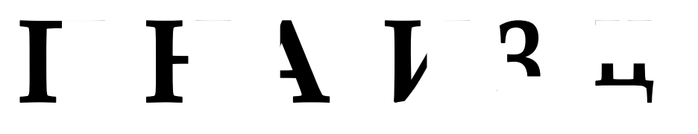
4.Обведение букв по трафарету, шаблону, выкладывание контура букв ниточками, семечками, проволокой, палочками; рисование букв на асфальте, на снегу, на стекле, на песке.
Эти задания помогают прочно запомнить образ буквы.
5.Игра «Угадай, какая буква?»
а) завязать ребѐнку глаза. Затем на его ладони обратной стороной ручки или карандаша взрослый пишет букву. Ребѐнок отгадывает
б) обучаемый на ощупь определяет, какие буквы лежат перед ним на столе. Для этой игры подходят пластмассовые буквы.
в) дошкольник указкой рисует букву в воздухе, а взрослый угадывает еѐ.
- Определение букв, которые можно выложить из трѐх, четырѐх или из двух палочек.
Из трѐх палочек – Н, П, И, А, С, К, Ж
Из двух палочек – Т, Л, Х, Г.
Из четырѐх – Ш, М
- Нахождение правильно написанных букв
Игра «Что неправильно?»
